Республиканский (заочный) конкурс методических разработок антикоррупционной направленности.

МБОУ «Байрашевская ООШ» Тетюшского муниципального района Республики Татарстан

Интегрированный урок литературы и истории в 8-9 классах (школа малокомплектная).
« Покидая театр Н.В.Гоголя…»

Работу выполнила: учитель литературы – истории
Горбунова Александра
Порфильевна, 1 кв. категория

2012год
Цели и задачи урока:

1).Добиться усвоения учащимися жизненной основы и обобщающего смысла комедии Н.В.Гоголя «Ревизор».
2).Формирование активной гражданской позиции и антикоррупционного мировоззрения учащихся.
3).Воспитание у учащихся негативного отношения к коррупции.
4).Развитие навыка антикоррупционного поведения.
5).Развитие творческих способностей.
Словарная работа:
взяточничество, казнокрадство, самоуправство, произвол, безнаказанность, мошенничество, коррупция, злоупотребление, вымогательство.
Оборудование:1). Сафронова И.В., Фокеева И.М. «Формирование антикоррупционной нравственно-правовой культуры» .Изд-ва МО и Н РТ, 2010
2).Кириллова Л.Е., Кириллов А.Е. «Профилактика нарушений, связанных с проявлением коррупции в сфере образовательной деятельности». Казань. Издательство «Магариф-Вакыт», 2011.
3).Е.В. Пчелов «История России» 16-18 века. Москва, « Русское слово»,2003
4).Н.В.Гоголь «Пьесы», Дрофа, Москва,2002.
5). Таблицы, тетради, иллюстрации, словарики,слайды
(Заранее учащимся были даны задания: подготовить слайды антикоррупционной направленности, примеры из пьесы, изображающие произвол и беззаконие властей. На урок пригашена ученица 7 класса Хайрутдинова Аниса - победитель Республиканского конкурса сочинения-эссе (на районном уровне) «Скажем коррупции: «Нет!»)
Ход урока:
Эпиграф к уроку «…добродушные жулики из «Ревизора»
Владимир Набоков.
1.Объявление темы урока, запись эпиграфа.
Учитель литературы (далее Л): Согласны ли вы с такой оценкой гоголевских чиновников известным писателем? Ответите в конце урока. Что можно сказать о времени и месте действия в комедии?
Ученик (далее У): Уездный город удален от центров « Да отсюда хоть три года скачи, ни до какого государства не доедешь». Время действия-1831 год. Судья говорит о том, что он 15 лет сидит на судейском стуле.
Л: В комедии Н.В. Гоголя «Ревизор» перед читателем проходят чиновники, городские помещики, мещане, крепостные, помещики.
Учитель истории (далее И): Да, Гоголь изобразил типичный для первой половины 19 века небольшой уездный город с характерными для него чертами жизни: произвол местных властей, отсутствием контроля за порядком в городе, невежественностью его обитателей.
Л. Приведите примеры произвола и беззакония властей из комедии.
У. Присутственные места. В канцелярии процветает пьянство чиновников. Городничий упоминает о заседателе, от которого запах, будто он вышел из винокуренного завода.
У. В уездных городах грязь, тьма, неустроенность быта. Деньги, выделяемые на строительство набережной, истрачены. В комедии говорится о церкви, на которую были из государственной казны выделены деньги, но ее не построили.
У. Процветает произвол властей, повсеместно секут невинных, вскрывают письма. Взятки берутся деньгами, продуктами, борзыми щенками.
И. Что такое взятка? ( работают в словариках)
У. Это принимаемые должностным лицом материальных ценностей или какая-либо имущественная выгода или услуга за действие(бездействие) в интересах взяткодателя, которое это лицо должно было совершить в силу своего служебного положения.
И. Ахмадуллина Нафиса, ученица 9 класса, прочитает отрывки их своего сочинения «Мое представление о том, что такое взятка и почему надо за это наказывать»
( см.приложение)
Л. Гоголь говорит, что было одно честное, благородное лицо, действовавшее в пьесе - это смех. Давайте вспомним городских чиновников. ( иллюстрации, см. приложение)
У. Артемий Филиппович Земляника. Он не только смешной, но отталкивающе неприятный. Проныра, плут; абсолютно не занимается делами попечительства в богоугодных заведениях.
У. Аммос Федорович(судья) не стесняется говорить о взятках «борзыми щенками». Важнее собственных дел для него нет ничего. Шныряющие гуси с маленькими гусенками «в передней, куда обыкновенно являются просители»(взятки).
У. Самым жалким из чиновников в «Ревизоре» показан смотритель училищ Хлопов Лука Лукич. Речь перепуганного насмерть чиновника говорит и о положении всего учительства, находившегося под неусыпным надзором властей.
У. Все чиновники заняты одним - скрытием своих «грешков».
И. До 1823- 1925 г губернии ревизовались в 3 года. Большие сановники сами по России не ездили, а посылали молодых чиновников, которые приезжали не в мундире, а в гражданской одежде, это облегчало тайное наблюдение за порядками в губернии.
Л. Почему все герои названы Гоголем по имени и отчеству, а Сквозник-Дмухановский-городничим?
У. Городничий-начальник, важная персона, чиновники только вторят ему, ведут его линию.
И. Вся власть в уездных городах принадлежала городничим безраздельно, даже функции полиции лежали на них. В его ведении находились и тюрьмы.
Л. Какие общественные пороки обличает Гоголь в деятельности городничего и чиновников уездного города?
У. Казнокрадство, самоуправство, произвол властей, безнаказанность, мошенничество, коррупцию.
Л.1836г-премьера «Ревизора»(«чисто русского анекдота») на сцене Александринского театра в Петербурге. Ложи сияют звездами сановников.
В царской лож е - Николай Первый с наследником, будущим Александром Вторым . В театре В. Жуковский, П. Вяземский, И. Крылов, М. Глинка…
«Уже после первого акта недоумение было написано на всех лицах. Недоумение растет с каждым актом. Все происходящее на сцене страстно захватывало сердца зрителей. Всеобщее негодование довершено было пятым актом» ( из рассказа Анненкова).
Царь на представлении много смеялся, желая, видимо, подчеркнуть, что комедия безобидная и не стоит принимать всерьез, Он отлично понимал, что его гнев оказался бы еще одним подтверждением правдивости гоголевской сатиры. Публично выражая монаршее благодушие, он хотел ослабить общественное звучание « Ревизора». Оставшись наедине со свитой, царь не выдержал и сказал: « Ну и пьеска! Всем досталось, а мне более всех».
Да и сам автор замысел определил очень четко: « В « Ревизоре» я решил собрать в кучу все дурное в России, какое я тогда знал, все несправедливости…и за один раз посмеяться над всем».
Л. Обратимся к эпиграфу урока, сделаем вывод.
У. Из всего вышесказанного можно согласиться с таким эпиграфом. Взятки - привычное дело для чиновников, которые стремятся найти лучший способ дать взятку высокому гостю. Они выступают как сознательные взяточники.
Л. А сейчас проведем небольшую викторину:
(см.приложение)
Л. Вот уже более 170 лет комедия живет на сценах театров. Нет ли в нас самих, в людях вокруг нас черт Хлестакова, городничего, чиновников, произвола, коррупции?
(Хайрутдинова Аниса зачитывает отрывки из своего сочинения «Скажем коррупции: Нет!»)
( ученики работают по слайдам, записывают в словариках термины и их значения, см. приложение)
И. Вспомним исторические источники по борьбе с коррупцией.
У. В 1550 г правительство Ивана Грозного приняло Судебник. Его отличительной чертой было стремление улучшить правосудие. Суть- ограничить власть наместников и усилить контроль над их деятельностью. Взяточничество получило не только формальное осуждение- за него назначено наказание. Все это сужало поле для произвола и беззакония наместников и их окружение. Это был первый закон по борьбе с взяточничеством.
И. А теперь поговорим о борьбе с коррупцией в Республике Татарстан.
(Хайрутдинова Аниса зачитывает материалы из газеты «Республика Татарстан» от 19 октября 2012 г.)
( учитель истории сообщает информацию об уголовной ответственности за взяточничество и иные коррупционные действия)
И. Что вы предложили бы для решения данной проблемы?
( слайды, см. приложение)
У. Начать с самого себя, требовать устранения коррупционных проявлений от окружающих.
(Ахмадуллина Нафиса зачитывает свои мысли по данной проблеме, см приложение)
Учителя: Давайте сделаем вывод: Эффективность борьбы зависит от взаимодействия всех ветвей власти, их ответственности. Коррупции может быть подвержен любой человек, обладающий властью. Мы, люди, должны осознать потребность в борьбе с коррупцией.
( оценки, итог урока)
Домашнее задание: написать мини-сочинение « Почему надо наказывать за взятку?»
ВИКТОРИНА:
1). Какую пословицу Гоголь взял в качестве эпиграфа к «Ревизору»?
а) на всякого мудреца довольно простоты;
б) на зеркало неча пенять, коли рожа крива;
в) не в свои сани не садись.
2) Кто из персонажей « Ревизора» брал взятки борзыми щенками?
а) Ляпкин-Тяпкин;
б) Хлопов;
3) Что является отличительной чертой Хлестакова?
а) легкомыслие;
б) хитрость;
в) трусость.
4) Какую меру против ревизора Городничий считает наиболее надежной?
а) лесть и угождение;
б) взятку.
5) Кто кому пишет? «Спешу тебя уведомить…какие со мной чудеса…Все мне дают взаймы…Оригиналы страшные. От смеху ты бы умер…»
Ответы:
1-б, 2-а,3-а,4-б,5- Хлестаков Тряпичкину.

ЗАЯВКА:
1.Горбунова Александра Порфильевна.
2.Муниципальное бюджетное общеобразовательное учреждение «Байрашевская основная общеобразовательная школа» Тетюшского муниципального района Республики Татарстан учитель истории, обществознания, русского языка, литературы.
3.Комбинированный урок литературы и истории в 8-9 классах(14-15 лет учащимся).
4. 422 370, РТ, Тетюшский район, село Байрашево.
5. 89625485605, 88-43-73-57517, e-mail: SBayrash.Tet@edu.tatar.ru

Республиканский конкурс сочинений-эссе «Скажем коррупции: «Нет!»

Муниципальное бюджетное общеобразовательное учреждение
«Байрашевская основная общеобразовательная школа» Тетюшского муниципального района Республики Татарстан.

«Частные воры влачат жизнь в колодках и узах, общественные – в золоте и пурпуре».
Катон Старший.

Работу выполнила: ученица 7 класса МБОУ
«Байрашевская ООШ» Хайрутдинова Аниса.
Меня заинтересовало высказывание Марка Порция Катона Старшего, государственного деятеля республиканского Рима и писателя ( родился в 234 году до нашей эры). Катон Старший был безвозмездным защитником обвиняемых, принимал деятельное участие в заседаниях Сената, в народных собраниях и в судебных делах, был строг, особенно ратовал против роскоши, облагая высоким налогом женские украшения, выступал против нарушения общественных интересов в пользу частных. Аргументируя свое высказывание, я могу привести такой пример: во-первых, Катон Старший был против захвата общественной земли при постройках; во-вторых, выступал против злоупотребления общественными водопроводами. Именно Катону Старшему принадлежит изречение: « Частные воры влачат жизнь в колодках и узах, общественные - в золоте и пурпуре», оно актуально и в современной России. Да, это высказывание соответствует взглядам и убеждениям Катона Старшего.
Частные воры…Кого можно назвать « частными ворами»? Я думаю, что частные воры - это рядовые люди, бедные, не занимающие каких-либо государственных постов. А «общественные воры»- это небольшая группа людей, господствующая верхушка, правящая элита общества. «Общественные воры» отличаются от «частных воров» не тем, что обладают лучшими нравственными, профессиональными или творческим качествами, а тем, что обладают наибольшей властью в обществе. «Общественные воры» - узкий круг избранных людей, располагающих большой властью и крупными деньгами и находящихся на вершине социальной пирамиды. «Общественных воров» мало, но они владеют большей частью национального богатства, то есть ходят «в золоте и в пурпуре». Почему «в золоте и пурпуре?» Зажиточные римляне поверх туники - шерстяной рубахи с короткими рукавами - носили тогу. Это был большой кусок шерстяной материи овальной формы. В тогу заворачивались так, чтобы правое плечо оставалось открытым. Тога была белого цвета. Граждане, занимавшие важные государственные должности, носили тогу с широкой пурпурной полосой по краю. Римлянин, пожелавший занять должность консула, появлялся в белоснежной тоге, выбеленной в меловом растворе. Такая тога называлась кандида. Отсюда возникло слово «кандидат», то есть человек, стремящийся занять какую-нибудь должность. В 509 году до нашей эры в Риме была республика, управление в Риме было общественным делом, римляне выбирали двух правителей сроком на один год - консулов.
В России «общественными ворами» можно назвать олигархов (конечно, не всех). Правление группы нечестных граждан зовется олигархией, это власть немногих, олигархи оказывают огромное влияние на властные структуры. Владимир Владимирович Путин, президент Российской Федерации, как-то сказал, что все олигархи будут отныне «равноудалены от власти», но это не совсем так. В России в ужасающих масштабах царит коррупция, а сама власть порою лишена авторитета. Коррупция процветает везде. Коррупция – это взятки, дорогие подарки должностным лицам, выгодные заказы… Коррупция - это и ГИБДД, ЖКХ, образование, бизнес, коррупция там, где есть взятки. И как актуально звучат слова Катона Старшего о том, что «частные воры влачат жизнь в колодках и узах, общественные - в золоте и пурпуре». Действительно, если рядовой гражданин что-то украл, его наказывают по всей строгости закона, а властные структуры, то есть общественные воры живут в свое удовольствие, обходя законы, нарушая их, живут «в золоте и пурпуре».
Возьмем бывшего мэра Москвы Юрия Лужкова, говорят про него «наворовал», но где наказание? Я живу в селе и знаю случаи, когда рядовых тружеников наказывают за мешок, скажем, украденного зерна. Я прочитала в газете (не помню, в какой), что в России коррупционным элементам принадлежит примерно 52% внутреннего валового продукта.
Борьба с коррупцией провозглашена и в Российской Федерации, и в Республике Татарстан одним из приоритетных направлений, борьба с коррупцией ведется, но проблемы остаются. Читаю в газете «Республика Татарстан» от 19 октября 2012 года: «В Татарстане назначили ответственных за борьбу с откатами, взятками и прочими проявлениями мздоимства и лихоимства в чиновничьей среде. У глав городов и районов появились помощники по вопросам противодействия коррупции. Предполагается, что эти бдительные сотрудники неусыпно будут следить за своими сослуживцами, и если узнают, что «кто-то кое-где у нас порой честно жить не хочет», сдадут коррупционеров с чистой совестью. Ведь за это помощникам платят зарплату. Меняются времена, а проблемы те же. Катон Старший жил до нашей эры, а его высказывание остается актуальным и в современной России. Коррупции-нет! Взяточничество существует не только благодаря тем, кто берет, но и тем, кто, дает. Многие предпочитают решать свои дела быстро, с помощью взяток. Я хочу жить в стране, где нет коррупции, а для этого нужно желание всех людей: жить честно, не нарушая законы.

Республиканский конкурс сочинений «Будущее моей страны – в моих руках».

Муниципальное бюджетное общеобразовательное учреждение «Байрашевская основная общеобразовательная школа» Тетюшского муниципального района Республики Татарстан.

«Мое представление о том, что такое взятка и почему надо за это наказывать?»

Работу выполнила: ученица 9 класса Ахмадуллина Нафиса Шакировна

Взяточничество… Испокон веков, наверное, существовала эта проблема: тот, у кого власть и деньги, если он нечист на руку, вынуждал зависимого от него человека дать взятку. Взяточничество-это зависимость слабого человека от сильного. Что такое взятка? Взятка-это принимаемые должностным лицом материальные ценности (предметы или деньги) или какая-либо имущественная выгода или услуга за действие (или наоборот бездействие) в интересах взяткодателя, которое это лицо должно совершить в силу своего служебного положения. Должностное лицо - это человек, который у власти. Но взятки могут брать и рядовые учителя, и врачи, и полицейские и так далее. Значит, должностное лицо – это человек на должности. Из материалов уроков обществознания я узнала, что действия по передаче или приему взятки в Российской Федерации противозаконны и попадают под действие Уголовного кодекса Российской Федерации. Получение и дача взятки государственным служащим являются одним из видов коррупции. Взятка - это подкуп государственного служащего. Взятка – это передача денег или других ценностей, но это мелкая взятка. Есть и более серьезные виды взяток. Серьезное взяточничество - это перевод крупных сумм денег лицу за услуги , оплата за какие-то услуги, перевод крупных сумм денег на счет в банке и так далее, всего долго перечислять. Взятка – это и ценный подарок должностному лицу, от которого зависит принятие каких-то решений.
Я могу привести такой пример. Одна наша родственница окончила юридический университет, но долгое время не могла найти работу по своей специальности. Тогда родители этой девушки дали ценный подарок какому-то высокопоставленному чиновнику, тот по- мог девушке на работу. Почему так происходит? В советское время выпускников учебных заведений направляли на работу, то есть трудоустраивали. Почему нельзя эту систему вернуть? А если такие специалисты не нужны, зачем тратить деньги на обучение ненужных специалистов? Здесь должна быть очень хорошо продуманная политика самого государства. Тогда не будет и проблемы взяток при трудоустройстве молодых специалистов.
Взятка – это и подкуп или благодарность. Кто-то вымогает деньги за выполнение своих прямых служебных обязанностей, кто-то подделывает документы или даже сажает в тюрьму невиновного человека. Каких только нет взяток! Подкупают следователей, прокуроров, чтобы избежать наказания за совершенное преступление.
В Конституции Российской Федерации (глава 2 статья 19) записано: «Все равны перед законом и судом». Получается, что нарушают законы те, кто дает взятки и те, кто берет эти взятки. Нарушитель правил дорожного движения много. Есть дорожно-транспортные происшествия со смертельным исходом. Иногда высокопоставленные чиновники, их дети нарушают правила дорожного движения, убивают людей и с помощью взяток избегают наказаний. Плохо от этого все другим честным людям.
Из уроков истории я знаю, наказание за взяточничество введено впервые судебником Ивана Грозного в 1550 году. Выполняя решения Земского собора, правительство приняло новый Судебник. Его отличительной чертой было стремление улучшить отправление правосудия. Правда, сама старая система управления и суда в лице наместников сохранялась, но с существенными поправками, суть которых сводилась к ограничению власти наместников и контролю над их деятельностью со стороны центральной власти и представителей местного населения – «лучших людей». Были установлены единые и общеизвестные размеры судебных пошлин и наместнических «кормов». Взяточничество получило не только формальное осуждение - за него было назначено наказание. Все это сужало поле для произвола и беззакония наместников и их окружения.
Почему надо за взятку наказывать? Наказывать за взятку надо и того, кто дает взятку, и того, кто эту взятку берет, и посредника (если он есть) передачи взятки. Попробую пояснить свою мысль на одном примере. Моя мама мне рассказала такую историю. Один парень (ему 27 лет, живет в соседней деревне) не служил в армии, «отмазался». Как? Дали большую взятку. Парня выписали из деревни и прописали у родных, в Зеленодольске. Значит, он уже не числился в военкомате в своем районе, но и там он не проживал. Я всех подробностей не знаю, знаю, что ему просто купили военный билет. Что получилось? Все граждане Российской Федерации имеют равные права: право на жизнь, на свободу, свободу совести, свобода мысли и тому подобное. Но есть у граждан не только права, но и обязанности. Статья 59 Конституции РФ гласит: «Защита Отечества является долгом и обязанностью гражданина Российской Федерации. Гражданин Российской Федерации несет военную службу в соответствии с федеральным законом». Значит, вышеназванный гражданин правами пользуется в полном объеме, а свои обязанности перед государством не выполняет. Чем он лучше тех ребят, кто служит в армии? В районной газете «Авангард» от 24 октября этого года читаю статью «А завтра - в солдатский строй», где говорится что «воинская служба – важный рубеж в жизни каждого юноши». В РДК традиционно устраивают проводы в армию, армии нужны умные, эрудированные, физически выносливые юноши. Уходят земляки отдать долг Родине, а кто-то, пользуясь всеми благами и правами, не исполняет свои обязанности. Надо прекратить такое безобразие.
Представим, что кто-то с помощью взятки поступил в вуз. Какой из него получится специалист? Никакой. Вот такие «специалисты» потом нас лечат, допускают, как говорят, врачебные ошибки.
Взяточников наказывают. В статье 290 УК РФ указаны виды наказания за взятки, но, может быть, надо ужесточить наказание, я не знаю. В России взяток берут на 300млрд. долларов в год. Особенно распространено взяточничество в дорожной полиции. И взяточничество существует не только благодаря тем, кто берет, но и тем, кто дает. Да, многие предпочитают решать свои дела быстро, с помощью взяток. Но как хочется жить в стране, где честные граждане и нет взяток. Давайте жить честно!

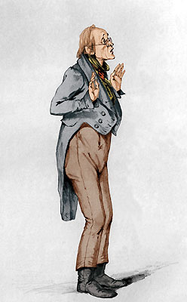
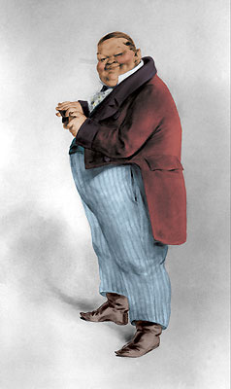

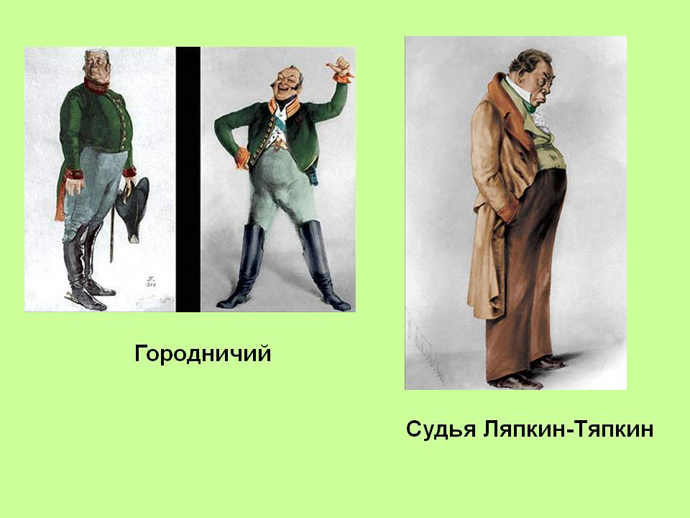

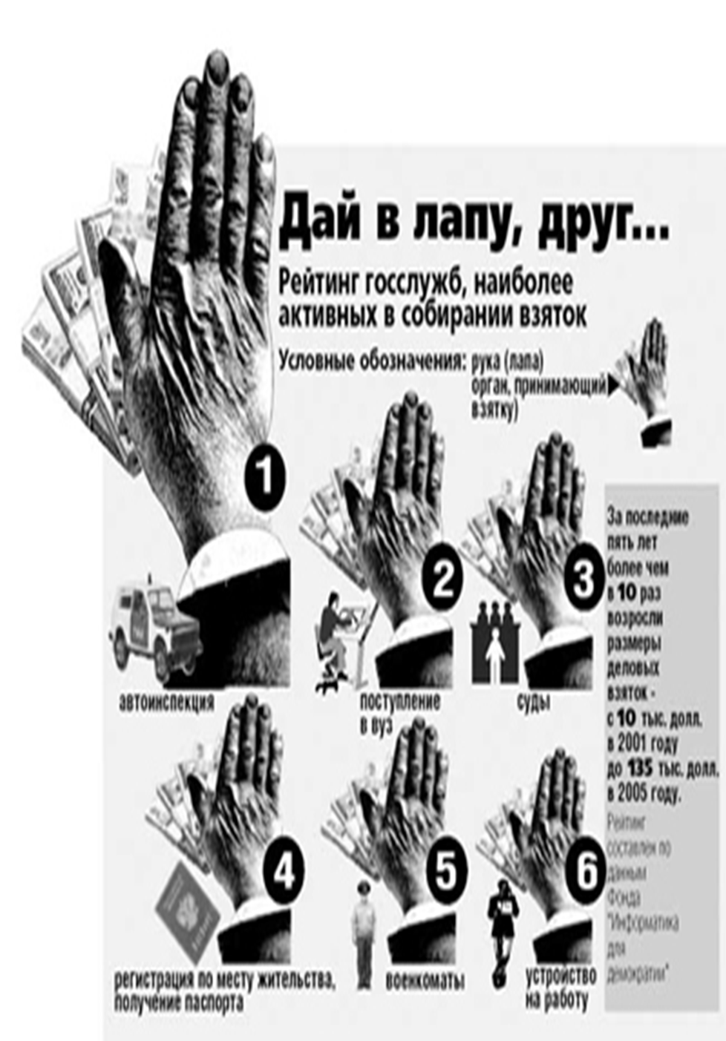

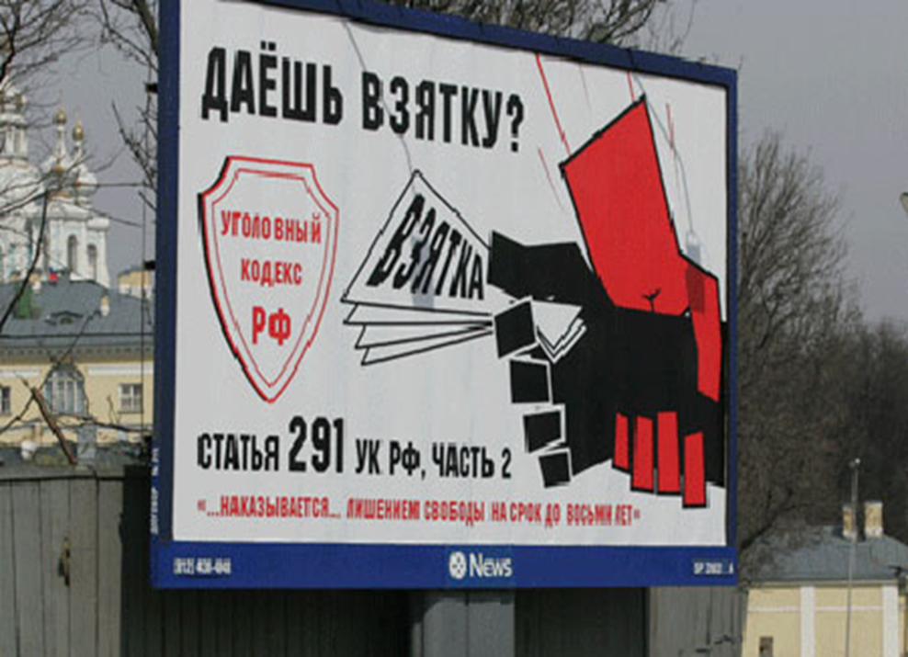

Что приводит к коррупции?
большой разрыв в доходах населения;
резкое падение заработной платы;
ослабление государственного контроля;
неопределенность норм рыночного поведения;
пробелы в законодательстве.

Предложения по борьбе с коррупцией
Ужесточить законодательство
Сделать так, чтобы чиновнику было невыгодно брать взятки, а предпринимателю – невыгодно их давать.
Повышать уровень зарплат.
Улучшать контроль.
Воздействовать на психологию, менталитет людей. Воздействовать таким образом, чтобы чиновники не смогли больше находить оправданий себе, а предпринимателю противно было бы давать взятку.
Устроить пропаганду против коррупции, повышать информированность организаций и граждан.
Вывод. Коррупция – это то, что государству самому не искоренить. Нужна помощь общества. Только если общество в целом, и каждый отдельный человек поменяет свой менталитет, только тогда можно будет справиться с коррупцией.

